**AGENTE POLICIA LOCAL**

**VICTIMÓLOGO**

**PÉRITO EN MALOS TRATOS**

***Holanda…ni tan bueno.***

Este artículo no pretende ni quiere, entrar en debate sobre la legalización o ilegalización de la prostitución, simplemente se trata de plasmar posibles errores y con ello buscar posibles soluciones reales y factibles para las víctimas que sufren este tipo de abusos y esa sea la única finalidad de dicho artículo.

Hace unos días, que por casualidad, me surgió el tema de la trata de seres humanos más en profundidad. Me llamó mucho mi atención y me interesó, un tipo de victimas que no he tratado nunca y la enorme y cruel problemática de estas.

Personalmente, una posible solución al problema de una de las actividades más antiguas del mundo, y que desde la realidad de mi punto de vista, es de imposible erradicación, seria la legalización de esta actividad con control por parte del estado, ya que al no creer que sea posible la erradicación, que su ejercicio sea libre, con garantías laborales y sociales por parte del estado. Con ello, cabria la posibilidad de eliminar tratantes de esclavos, proxenetas..etc, y proporcionar una seguridad general para quien la ejerciera libremente por decisión propia.

Adentrándome en dicho tema, pude observar, la gran dificultad para encontrar información al respecto, ya sea por una razón propia de no saberla buscar, ya sea por la dificultad real de conseguir información o estadísticas por la complejidad del tema (actividad ilegal muy blindada) o bien por dejadez del sistema frente a esta gran y cruel problemática.

En mi afán de búsqueda de información pude observar los distintos tipos de trata o **esclavitud** (*me gusta llamar a las cosas por su nombre para buscar soluciones y dejar los eufemismos para los majestuosos vende humos del márquetin y propaganda de los políticamente correctos*).

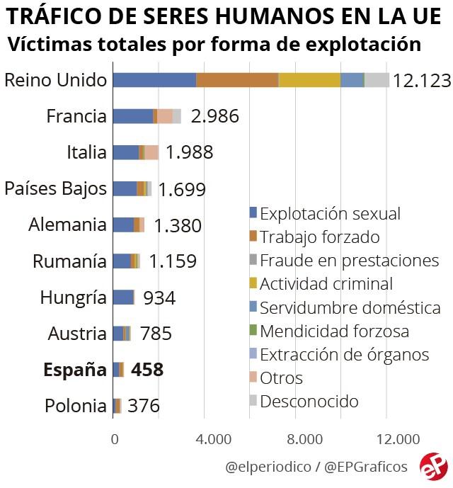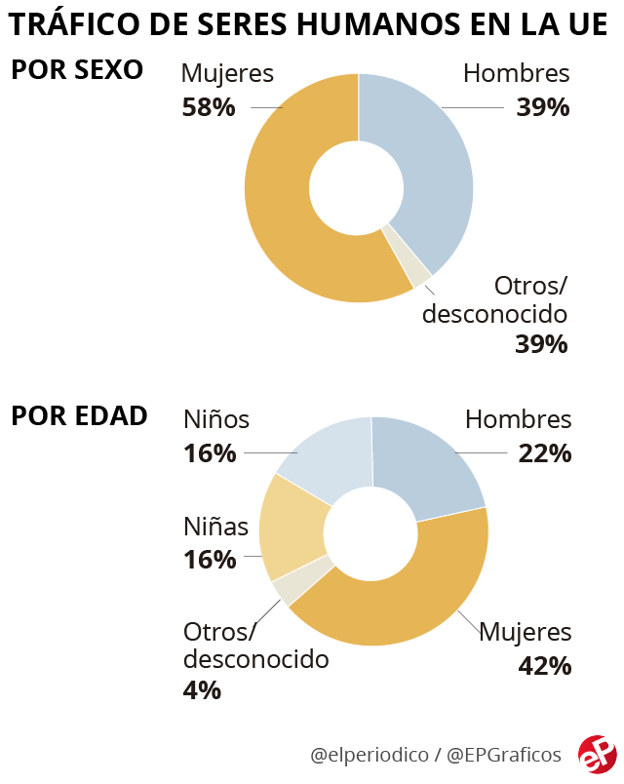

La trata de personas como problema social comenzó a reconocerse a finales del siglo XIX e inicios del XX, lo que se denominó “trata de blancas”, concepto que se utilizaba para hacer referencia a la movilidad y comercio de mujeres blancas, europeas y americanas, con objeto de explotarlas sexualmente. Como sabemos, hay **dos tipos principales de trata** de personas: trata sexual y trata laboral, y que tanto hombres como mujeres, de cualquier edad, han sufrido y sufren actualmente. En este caso me centraré en la trata sexual en Europa, y principalmente en los países con la prostitución legalizada.

La regulación del ejercicio de esta práctica se clasifica en las posturas siguientes: **Legalización, Abolicionismo, Neoabolicionismo, Prohibicionismo.**

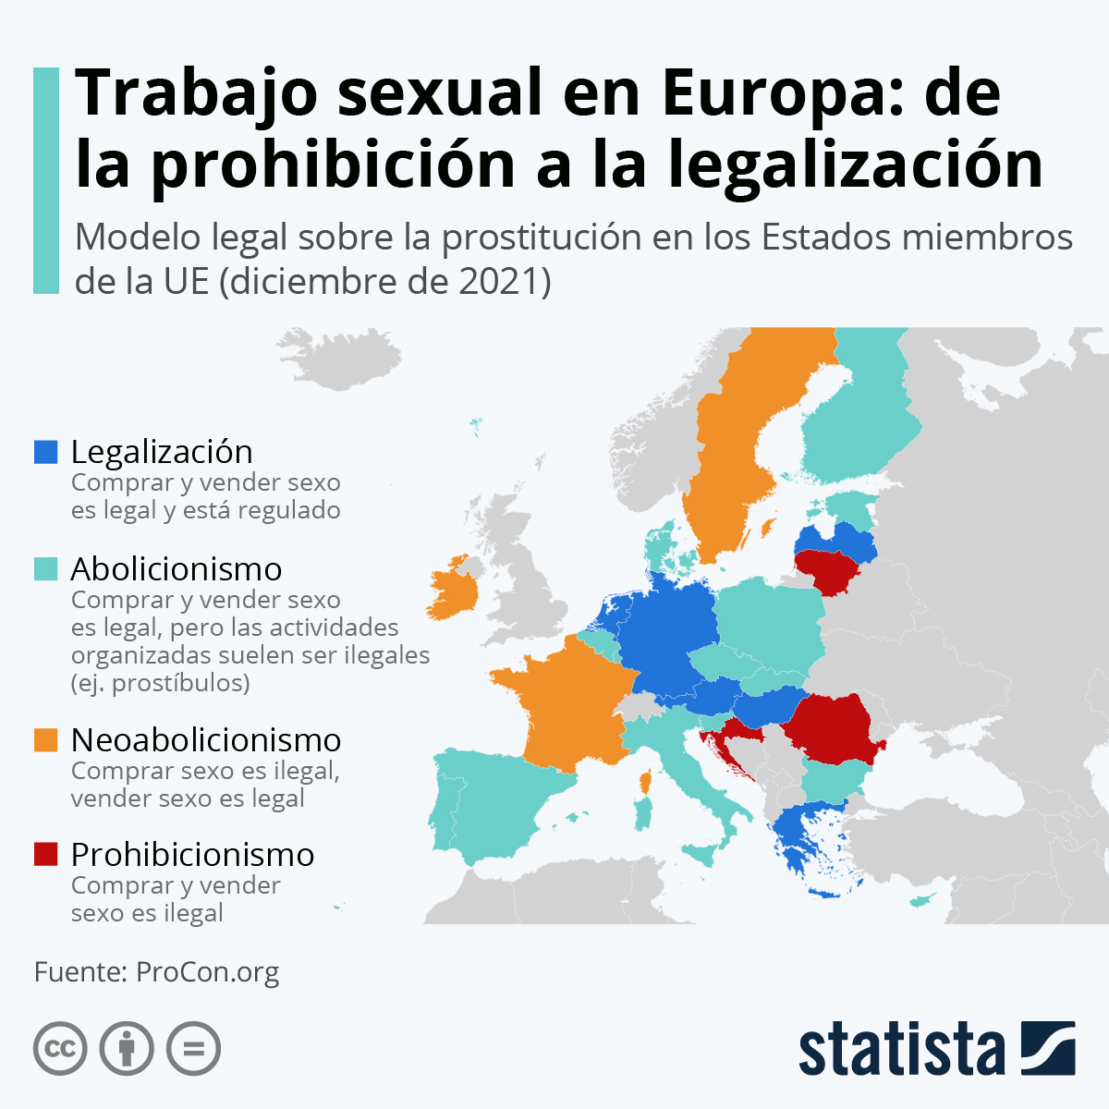<https://www.scielo.org.mx/scielo.php?script=sci_arttext&pid=S0185-16592010000200009>

Las primeras discusiones sobre el levantamiento de la prohibición de los burdeles se remontan a la segunda ola feminista en los años ochenta. Sobre la base del derecho a la autodeterminación de la mujer, (se expandió a hombres y transexuales).

Se creía que el abuso sería más fácil de contrarrestar si la operación de un negocio sexual con licencia se desconectara de la explotación ilegal en la prostitución. Así, levantar la prohibición de los burdeles tenía, en general, tres objetivos: regular la prostitución voluntaria; contrarrestar el abuso de seres humanos, tales como la trata de personas y la prostitución de menores; y mejorar la posición de las trabajadoras sexuales.**(*)**

**Unas 6.250 personas, en su mayoría mujeres, son víctimas de la trata cada año en Holanda, dos tercios de ellas dentro del "tráfico sexual", 2017**

La cuestión surgió al llamarme mucho la atención, como podía ser que países que tienen la prostitución legalizada como un trabajo laboral legal, tuvieran anualmente un aumento de esclavitud sexual ilegal en su país.

Observando, Países Bajos, Alemania, Austria, Hungría, Grecia, Letonia, países con la prostitución legal, me centre en el modelo holandés, ya que dentro de la poca información que pude recopilar, fue el que más información encontré, siendo, este país, uno de los pioneros en Europa en legalizar la prostitución.

Holanda legalizó la prostitución en el año 2000, con el levantamiento de la prohibición que pesaba sobre los burdeles desde 1911. Al respecto, reforzó su código penal, el artículo 273f, prohíbe todas las formas de coerción, (amenaza de) violencia, extorsión, engaño o abuso de autoridad con la intención de explotar a una persona que trabaja en la prostitución. También prohíbe beneficiarse de la prostitución de alguien que trabaja en condiciones forzadas. Para la ley, la trata de personas se produce tanto si las personas involucradas han sido (conscientes) de que trabajarían en la prostitución como si no, si han trabajado anteriormente en la prostitución, o si quieren trabajar o seguir trabajando en la prostitución en circunstancias libres. El principio dice que la explotación de la prostitución solo es ilegal cuando la persona trabaja involuntariamente. La policía los inspecciona los clubs y burdeles legales, seis veces al año para comprobar que no hay explotación ni abusos de menores en su interior. Por lo tanto, **la regulación en este sector es quizá la más estricta de Holanda**. Ningún otro ámbito laboral está tan vigilado",

## Países Bajos penaliza al cliente que sepa o sospeche que las prostitutas son víctimas de explotación o de trata de personas, La nueva norma, que ha entrado en vigor el 1 de enero, protege también a las menores de edad, y contempla penas de cárcel de hasta seis años y multas de más de 22.000 euros para la clientela. 2020

<https://elestantedelaciti.wordpress.com/2018/12/11/legislacion-y-normativas-del-trabajo-sexual-en-holanda/>

El Ayuntamiento de [**Ámsterdam**](https://www.elconfidencial.com/mundo/2016-03-10/mocro-war-la-guerra-entre-bandas-marroquies-que-conmociona-amsterdam_1166208/) decidió crear **un "burdel municipal"** en manos de un grupo de profesionales del sexo, para que ellas mismas se hagan cargo de su gestión, y no funcionarios ajenos al negocio. *(Una especie de cooperativa en nuestro país)* **2017**

<https://www.elconfidencial.com/mundo/2017-05-18/holanda-prostitucion-amsterdam_1383955/>

<https://www.elperiodico.com/es/sociedad/20171018/6-000-personas-son-victima-6362291>

En mi curiosidad e interés por una postura propia que personalmente podía ser una posible solución al problema, no podía entender el aumento anual de esclavas sexuales, entonces pude observar que:

Los requisitos y otorgación de la licencia se establecen en la Ordenanza General de la Municipalidad (APV), No todos los municipios tienen una normativa de licencias y las normativas no son idénticas. En algunas ciudades, las agencias de escorts deben tener licencia, mientras que en otras no necesitan licencia. Hay municipios que intentan de hecho prohibir los negocios sexuales con requisitos que no se pueden cumplir. Casi una cuarta parte de todos los municipios tienen una política de cero prostitución, lo que significa que todas las formas de negocios sexuales están prohibidas.

La prostitución callejera ha sido prohibida en casi todas partes. Sólo quedan unas pocas ciudades con una zona de prostitución callejera. Legalmente, las trabajadoras sexuales deben tener un permiso para trabajar allí.

Inicialmente, se otorgaría una licencia principalmente a las empresas que existían antes de levantar la prohibición de los burdeles, y su número total en ese momento se fijó como el máximo futuro. En consecuencia, los operadores existentes ocuparon una posición de monopolio. Casi no había espacio para la innovación, por ejemplo, para las trabajadoras sexuales que querían iniciar sus propios negocios.

**La regulación Opting-in**

Desde 2008, la mayoría de los operadores en la rama de la prostitución de interior deben trabajar con la llamada regulación Opting-in. El Opting-in es un acuerdo entre los operadores y la oficina de impuestos que pone a las trabajadoras sexuales independientes en una posición laboral intermedia entre el empleo asalariado y el empleo autónomo. Los clientes pagan a los operadores. Los operadores pagan a las trabajadoras sexuales después de retener el 21% de IVA y el impuesto a la renta, y después de retirar su parte (generalmente el 40-50% de lo que pagan los clientes). Las trabajadoras sexuales ni están empleadas por el operador ni son autónomas. No están aseguradas por desempleo ni por incapacidad, ni gozan de protección laboral como lo hacen otros empleados regulares. Tampoco tienen los derechos de las personas que trabajan por cuenta propia, por ejemplo, las desgravaciones fiscales para las personas que trabajan por cuenta propia. En cambio, como una especie de asignación de gastos, las trabajadoras sexuales no pagan impuestos sobre el primer 20% de sus ingresos brutos (la llamada “regla del 20%»). **2018**

Levantar la prohibición de los burdeles significó que el trabajo sexual pasó a ser legalmente reconocido como trabajo. Desde entonces, las trabajadoras sexuales de todos los países de la Unión Europea pueden trabajar legalmente en los Países Bajos en las mismas condiciones que las trabajadoras sexuales holandesas. Sin embargo, las trabajadoras sexuales de fuera de la Unión Europea (UE) no pueden obtener un permiso de trabajo sexual holandés. Según la Ley holandesa de empleo para extranjeros, la prostitución es el único sector laboral en los Países Bajos que prohíbe a los extranjeros. **2018**

No es nada fácil **tener un seguro médico, ni acceder a las pensiones**. No tenemos derecho a ponernos enfermas”, asegura.

**Felicia Anna** (*prostituta y bloguera*) declaró en una entrevista concedida a la Agencia EFE, las trabajadoras sexuales siguen encontrando problemas a la hora de “abrir una cuenta bancaria o solicitar un crédito”, por ejemplo. Las prostitutas sondeadas por el Gobierno también consideraban necesario mejorar la percepción que la sociedad tiene de ellas y de su profesión. Es decir, a pesar de que legalmente su trabajo está reconocido y contribuye más que ningún otro sector a impulsar la economía holandesa, la [**sociedad sigue estigmatizando**](http://www.elespectador.com/noticias/elmundo/normalizacion-de-prostitucion-holanda-una-asignatura-pe-articulo-524234) al colectivo. **2015**

<https://www.eldiario.es/canariasahora/premium-en-abierto/prostitucion-legal-modelo-holandes_1_2648094.html>

# "Tenemos muchos problemas para obtener una hipoteca o abrir una cuenta bancaria de negocios. Queremos que no se despida a una mujer que en el pasado fue prostituta, algo que sigue ocurriendo, o **que se deje de utilizar nuestro trabajo como arma arrojadiza cuando luchamos por la custodia de nuestros hijos**", exige Luhr. "La sociedad es realmente hipócrita. Holanda presume de ser muy tolerante con sus leyes progresistas, pero la gente sigue siendo muy cerrada". **El 75% de las prostitutas del Barrio Rojo procede de Europa del este.** Yvette Luhr presidenta del sindicato de prostitutas de Holanda 2017

# <https://www.elmundo.es/f5/comparte/2017/03/12/58c2dd4ce2704efc198b463b.html>

"El registro cuesta hasta **1.500 euros** en algunos sitios, y pagarlo no asegura obtenerlo. Puede ser rechazado por cosas pequeñas, como haber recibido una multa o simplemente porque esa ciudad no quiere tener a ninguna trabajadora sexual allí", Esta circunstancia explicaría que la mayoría de profesionales del sexo**"no estén registradas",** aseguró Kwame, provocando su miedo a denunciar en la Policía situaciones de abuso por parte de clientes. *Portavoz sindicato PROUD*, **Lynton Kwame . 2018**

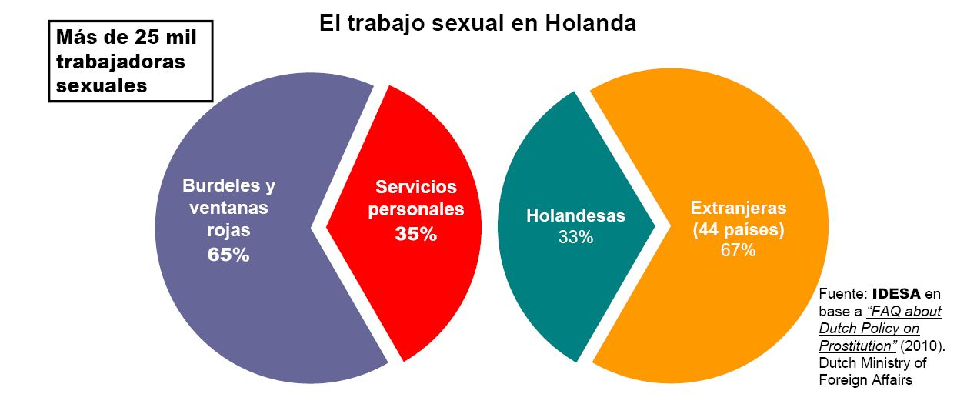<https://www.20minutos.es/noticia/3357875/0/prostitutas-amsterdam-protestam-contra-ley-pone-peligro/>

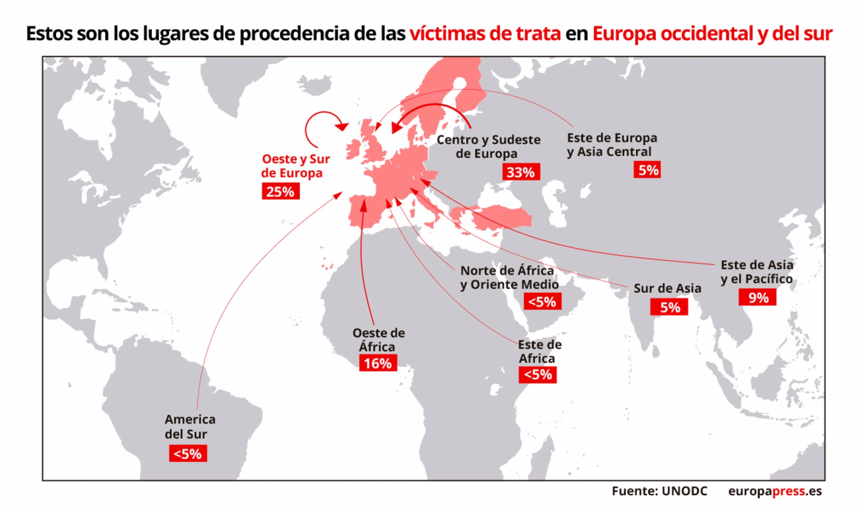Año **2022**

<https://www.epdata.es/datos/trata-personas-mundo-datos-graficos/427>

***Conclusiones personales:***

*Valoro las modificaciones para endurecer la práctica ilegal en el ámbito del derecho penal, pero en el ámbito del derecho laboral*

*Analizando estos datos, me surgen dudas y preguntas desde mi ignorancia en el tema.*

*¿Cómo es posible que sea competencia municipal, decidiendo en cada municipio los requisitos y no sea estatal?..ya que dependerá del lugar su reglamentación, siendo diferentes estas por municipios que existan en el país.*

*¿Cómo es posible que haya municipios que mediante cobro de permisos legalicen el ejercicio de esta práctica en vía pública?, con sus consecuencias sociales y peligrosidad para ellas.*

*¿Cómo es posible que la ley les permitiera crear monopolios?*

*¿Cómo es posible que pagando sus impuestos (que no son pocos), no tengan los mismos derechos laborales y sociales que un trabajador de otro sector?*

*¿Cómo es posible que, se haya permitido en más de 20 años de legalización, que se siga estigmatizando a las trabajadoras de este colectivo?*

*¿Cómo es posible que, ya en el año 2018, se pidiera a una persona para trabajar en este sector, que se entiende que la mayoría tienen pocos recursos, pedir 1500euros por una licencia para trabajar que puede que no le concedan? (posible razón por las que muchas ejercen sin este permiso administrativo).*

*¿Cómo es posible que viendo el aumento anual de trata de esclavas sexuales, surgidas de fuera de Holanda y la comunidad europea, todas ellas ejerciendo ilegalmente y bajo esclavitud, y a saber en qué condiciones ( supongo que además reventaran precios, razón que tendrán más demanda que de las trabajadoras legales), a causa de la prohibición por ley de regularizar su situación, no se haya valorado un cambio de legislación?*

*Como la he comentado, no se trata de estar de acuerdo con la legalización de esta práctica o no, es valorar que, si esta ley se elaboró y aprobó, para proteger a un* *colectivo vulnerable de víctimas de agresiones, abusos, esclavitud, estigmatización, indefensión..etc,* ***(*)*** *en 23 años a fecha de este articulo, de la implantación de dicha ley no se haya reformado, (o por lo menos, yo no lo he encontrado), estos fallos y que desearía por el bien de estas víctimas, que si se hubiera hecho y yo estar equivocado.*

**Héctor MARCOS VÁZQUEZ**

**IN DUBIO PRO VICTIMA SEMPER**